Соколов А.Г. Эфбо-13-26 технологии инд. программирования
Практическое занятие № 6. Ниже приведены три решения на C++17. Для каждого задания добавлен пример входных данных и ожидаемый вывод по примерам из методических указаний.

Задание 1 Матрица относительно побочной диагонали
Для клетки (i,j) побочная диагональ задаётся условием i+j=N−1. Если j меньше N−1−i, печатается 0; на диагонали — 1; справа от неё — 2.
#include <iostream>
using namespace std;
int main() {
int n;
if (!(cin >> n) || n < 1 || n > 100) return 1;
for (int i = 0; i < n; ++i) {
for (int j = 0; j < n; ++j) {
int value;
if (j < n - 1 - i) value = 0;
else if (j == n - 1 - i) value = 1;
else value = 2;
if (j) cout << ' ';
cout << value;
}
cout << '\n';
}
}
Пример запуска для N=4:
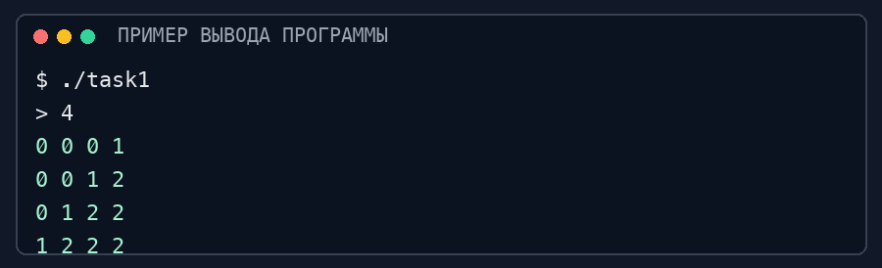

Задание 2 Поле с грибами
Координаты грибов переводятся из нумерации с 1 в индексы векторов с 0. Для каждой свободной клетки подсчитываются грибы в соседних восьми клетках; клетки с грибами обозначаются звёздочкой. Границы поля проверяются перед чтением координат.
#include <iostream>
#include <vector>
using namespace std;
int main() {
int n, m, w;
if (!(cin >> n >> m) || n < 1 || n > 32 || m < 1 || m > 32) return 1;
if (!(cin >> w) || w < 0 || w > 1000) return 1;
vector<vector<bool>> mushroom(n, vector<bool>(m, false));
for (int i = 0; i < w; ++i) {
int r, c;
if (!(cin >> r >> c) || r < 1 || r > n || c < 1 || c > m) return 1;
mushroom[r - 1][c - 1] = true;
}
for (int r = 0; r < n; ++r) {
for (int c = 0; c < m; ++c) {
if (c) cout << ' ';
if (mushroom[r][c]) { cout << '*'; continue; }
int count = 0;
for (int dr = -1; dr <= 1; ++dr)
for (int dc = -1; dc <= 1; ++dc) {
int nr = r + dr, nc = c + dc;
if (nr >= 0 && nr < n && nc >= 0 && nc < m && mushroom[nr][nc]) ++count;
}
cout << count;
}
cout << '\n';
}
}
Пример запуска по условию. В примере ячейки разделены пробелом, как в образце вывода задания:
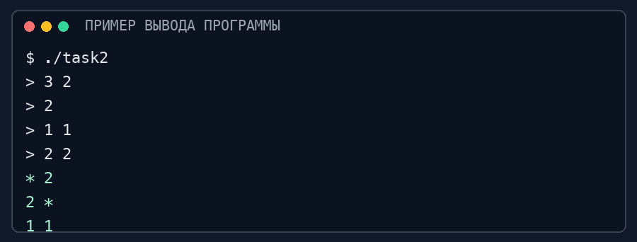

Задание 3 Последовательность описания чисел
Следующий член строится проходом по предыдущей строке слева направо: для каждой непрерывной группы одинаковых символов записываются количество символов и сам символ. Начальная строка — десятичная запись x; первое значение считается первым членом, поэтому для n=1 цикл не выполняется.
#include <iostream>
#include <string>
using namespace std;
string nextTerm(const string& s) {
string result;
for (size_t i = 0; i < s.size();) {
size_t j = i;
while (j < s.size() && s[j] == s[i]) ++j;
result += to_string(j - i);
result += s[i];
i = j;
}
return result;
}
int main() {
int x, n;
if (!(cin >> x >> n) || x < 0 || x > 100 || n < 1 || n > 25) return 1;
string term = to_string(x);
for (int i = 1; i < n; ++i) term = nextTerm(term);
cout << term << '\n';
}
Пример запуска при x=1, n=4:
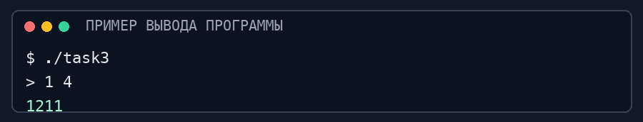
Примечание о проверке: среда выполнения на этой машине не располагает установленными инструментами разработчика C++ (clang++ завершается сообщением об отсутствии Command Line Tools). Поэтому приведены ожидаемые результаты для примеров из задания, а компиляция и реальный запуск в текущей среде не подтверждены.

